UBND QUẬN LONG BIÊN  TRƯỜNG TH THẠCH BÀN A  Số: / KH-THTBA | CỘNG HOÀ XÃ HỘI CHỦ NGHĨA VIỆT NAM  Độc lập - Tự do - Hạnh phúc  Thạch Bàn, ngày 10 tháng 02 năm 2020

KẾ HOẠCH
Tổ chức hướng dẫn học sinh tự học và ôn tập kiến thức trong thời gian nghỉ phòng chống dịch Covid 19

Thực hiện vào Công văn số 396/SGD&ĐT-VP của SGD&ĐT Hà Nội ngày 07/02/2020 về việc cho học sinh, học viên nghỉ học để phòng chống dịch bệnh Covid 19 gây ra;
Căn cứ vào CSVC, đội ngũ giáo viên và nhu cầu học tập tự nguyện của học sinh; cha mẹ học sinh về việc hướng dẫn học sinh tự học và ôn tập hệ thống kiến thức cho học sinh trong thời gian nghỉ để phòng chống dịch Covia 19 gây ra,
Trường Tiểu học Thạch Bàn A xây dựng kế hoạch hướng dẫn học sinh tự học và ôn tập kiến thức trong thời gian nghỉ phòng chống dịch Covid 19 như sau:
I. YÊU CẦU CHUNG
1. Đối tượng
Là học sinh lớp 1, 2, 3, 4, 5 năm học 2019-2020 của nhà trường có nhu cầu tự học và ôn tập kiến thức.
2. Hình thức tổ chức
- Giáo viên chủ nhiệm triển khai định hướng tới CMHS các nội dung tự hộcwr nhà cho học sinh nhằm ôn tập các kiến thức đã học.
- Các tổ chuyên môn xây dựng các nội dung kiến thức trọng tâm cần ôn tập, hệ thống dưới dạng: các phiếu bài tập ( Dạng pdf, phiếu online...), các trò chơi, các buổi học trực tuyến ...
II. KẾ HOẠCH ÔN TẬP
1. Thời gian ôn tập
- Thời gian: Từ ngày 10/02/2020 đến khi đi học
- Các môn ôn tập:
+ Toán, Tiếng Việt, Tiếng Anh, Tin học
+ Mĩ thuật, Âm nhạc
+ Các kĩ năng sống cần thiết khác ...
2. Phân công giáo viên
- Các đ/c GVCN.
- Các đ/c GV bộ môn (Âm nhạc, Mĩ thuật, Tin học, Tiếng Anh...)
III. BIỆN PHÁP THỰC HIỆN
1. Ban giám hiệu
- Xây dựng kế hoạch
- Duyệt chương trình, nội dung kiến thức, các PBT, trò chơi cho từng khối lớp, phân công rõ ràng, cụ thể nhiệm vụ của từng bộ phận, giáo viên.
- Thường xuyên kiểm tra, đôn đốc việc thực hiện kế hoạch ôn tập của GV.
- Thông báo kế hoạch ôn tập tới toàn thể học sinh, cha mẹ học sinh.
2. Tổ trưởng các tổ chuyên môn
- Thống nhất nội dung kiến thức cần ôn tập trong tổ, khối. Phân công nhiệm vụ phù hợp cho từng GV trong tổ.
- Duyệt nội dung, chương trình ôn tập của giáo viên trong khối.
- Gửi PBT, trò chơi cho học sinh về BGH đúng thời gia quy định (thứ Hai hàng tuần ).
- Tăng cường kiểm tra, đôn đốc, theo dõi việc thực hiện của tổ viên trong công tác ôn tập, phản ánh kịp thời với BGH về tình hình ôn tập,
3. Giáo viên bộ môn:
- Căn cứ vào kế hoạch ôn tập của nhà trường; xây dựng nội dung ôn tập và các PBT, trò chơi theo phân công của tổ khối. ( PBT phải đảm bảo: chi tiết, khoa học, hệ thống kiến thức trọng tâm, nội dung rõ ràng)
- Chuyển nội dung ôn tập theo khối lớp cho GVCN theo tuần.
4. Giáo viên chủ nhiệm:
- Căn cứ vào kế hoạch ôn tập của nhà trường; xây dựng nội dung ôn tập và các PBT, trò chơi theo phân công của tổ khối. ( PBT phải đảm bảo: chi tiết, khoa học, hệ thống kiến thức trọng tâm, nội dung rõ ràng)
- Thực hiện ôn tập và đánh giá kết quả theo đúng kế hoạch và thời gian.
- Có phương pháp ôn tập phù hợp với từng đối tượng HS và nội dung của môn học. Quan tâm, giúp đỡ HS học tập, nắm chắc mức độ học tập của học sinh để có những giải pháp kịp thời giúp đỡ HS, tuyệt đối không dạy trước chương trình.
- Lập zalo nhóm lớp hoặc địa chỉ gmail lớp, giao nội dung hoặc phiếu bài tập hướng dẫn học sinh tự học và ôn tập kiến thức theo môn học.
- Giao bài tập tương tác online cho học sinh trên trang web Shub.edu.vn.
- Khuyến khích học sinh tham gia lớp học trực tuyến.
- Quản lý chặt chẽ học sinh học tập, thường xuyên liên lạc với cha mẹ học sinh để phối hợp giáo dục.
Trên đây là kế hoạch Tổ chức hướng dẫn học sinh tự học và ôn tập kiến thức trong thời gian nghỉ do dịch Covid 19 của trường Tiểu học Thạch bàn A. Đề nghị tất cả các đồng chí giáo viên nghiêm túc thực hiện./.

Nơi nhận:  - HT (để b/c);  - Các tổ chuyên môn (để t/h);  - Lưu:VT. | PHÓ HIỆU TRƯỞNG  Phan Thị Thanh Bình

PHỤ LỤC 1
HƯỚNG DẪN TẠO LỚP HỌC - GIAO BÀI TẬP ONLINE
CHO HỌC SINH

Bước 1:Truy cập trang web: Shub.edu.vn trên máy tính
Bước 2: Nhấn đăng kí, chọn mục Tôi là Giáo viên
Bước 3: Chọn mục Lớp học-> Tạo lớp học

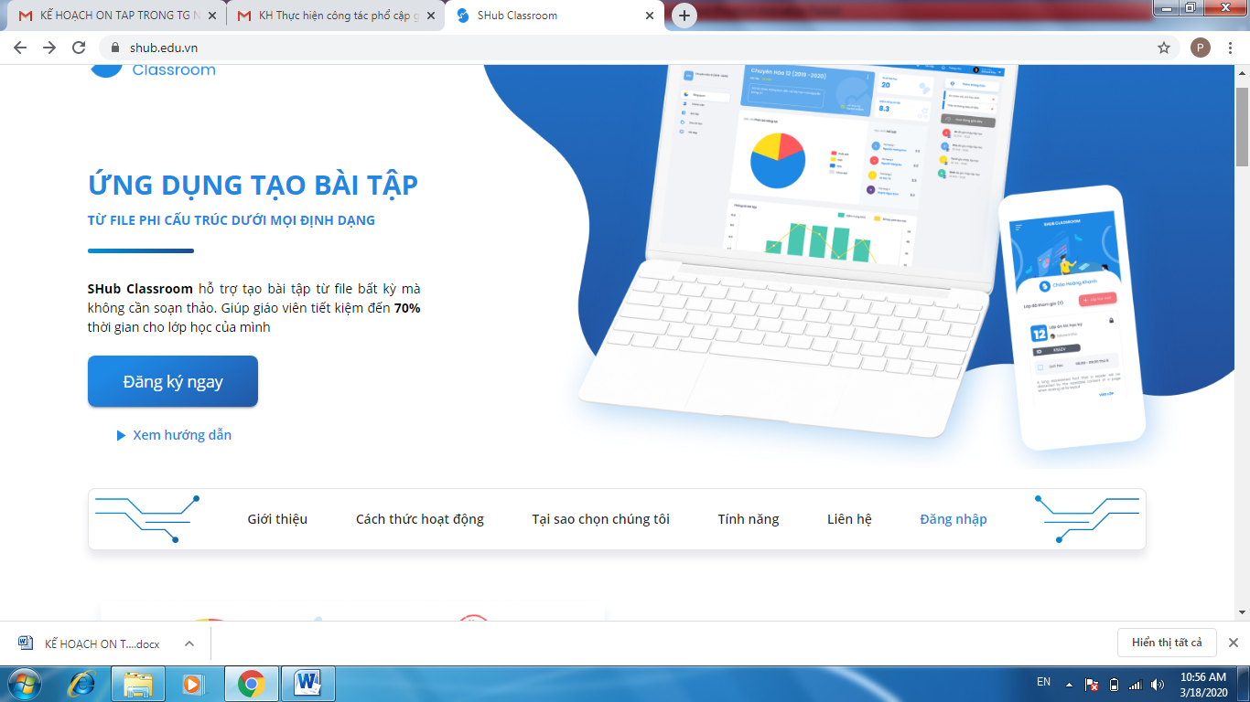

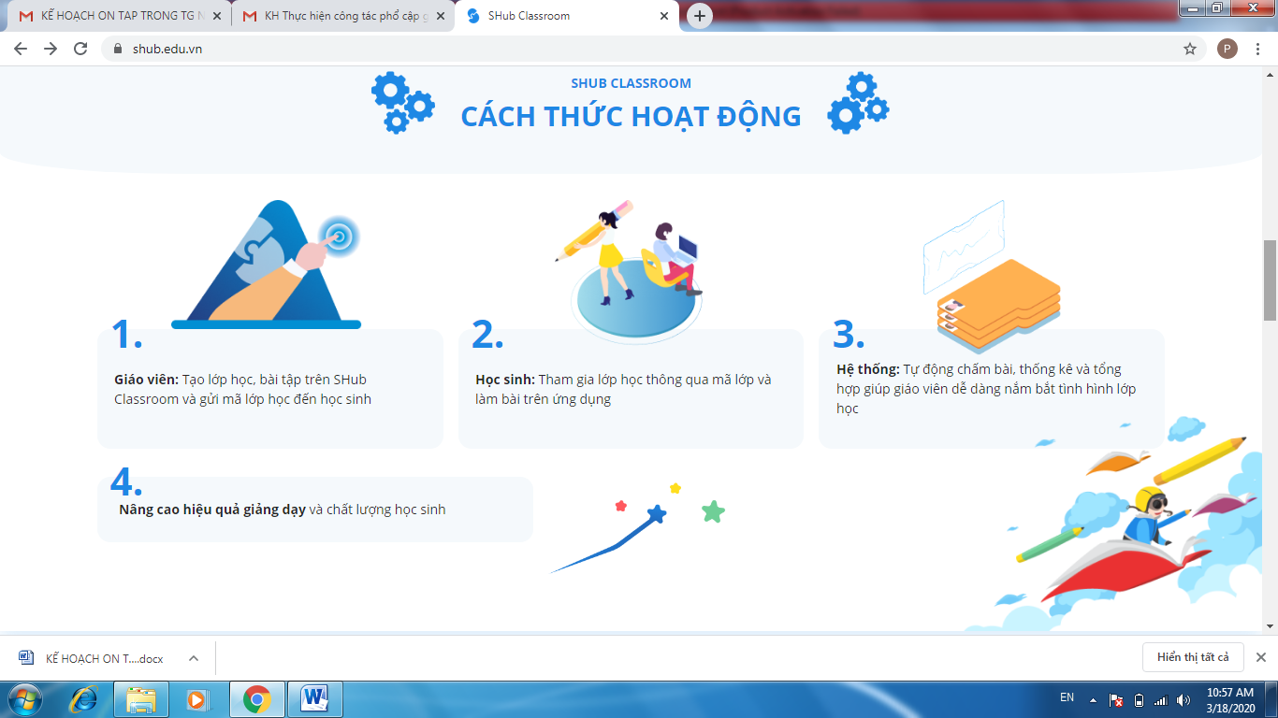
- Lưu ý:
- Sau khi tạo lớp học sẽ có mã lớp học, GV chia sẻ mã lớp học cho CMHS để truy cập vào lớp học.
- Trong lớp học, ở phần Bài tập, GV chọn mục Thêm bài tập rồi tải bài tập lên.
- Với bài tập trắc nghiệm, giáo viên điền số câu hỏi trắc nghiệm trên thực tế và đáp án vào từng ô.
- HS khi truy cạp làm bài sẽ đuwọc hệ thống tự động chấm điểm dựa trên đáp án đó.

PHỤ LỤC 2
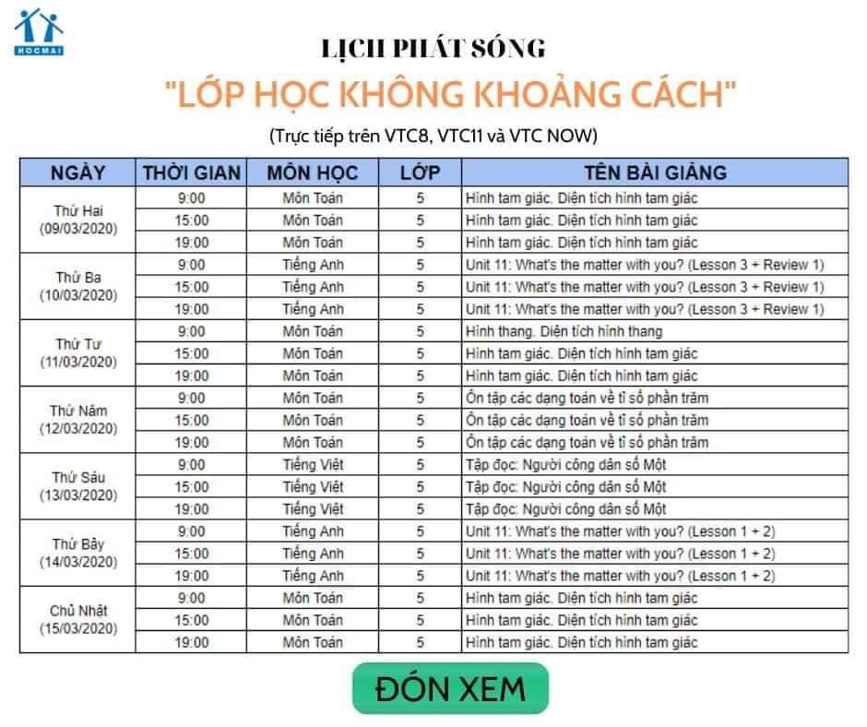

PHỤ LỤC 3

